元气少女的支教年华——教育系2019届优秀毕业生系列报道之五

江厚宏，女，安徽合肥人，合肥学院教育系2019届应用心理学专业毕业生。2019年6月报名西部计划，2019年7月成功成为西部计划志愿者一员。
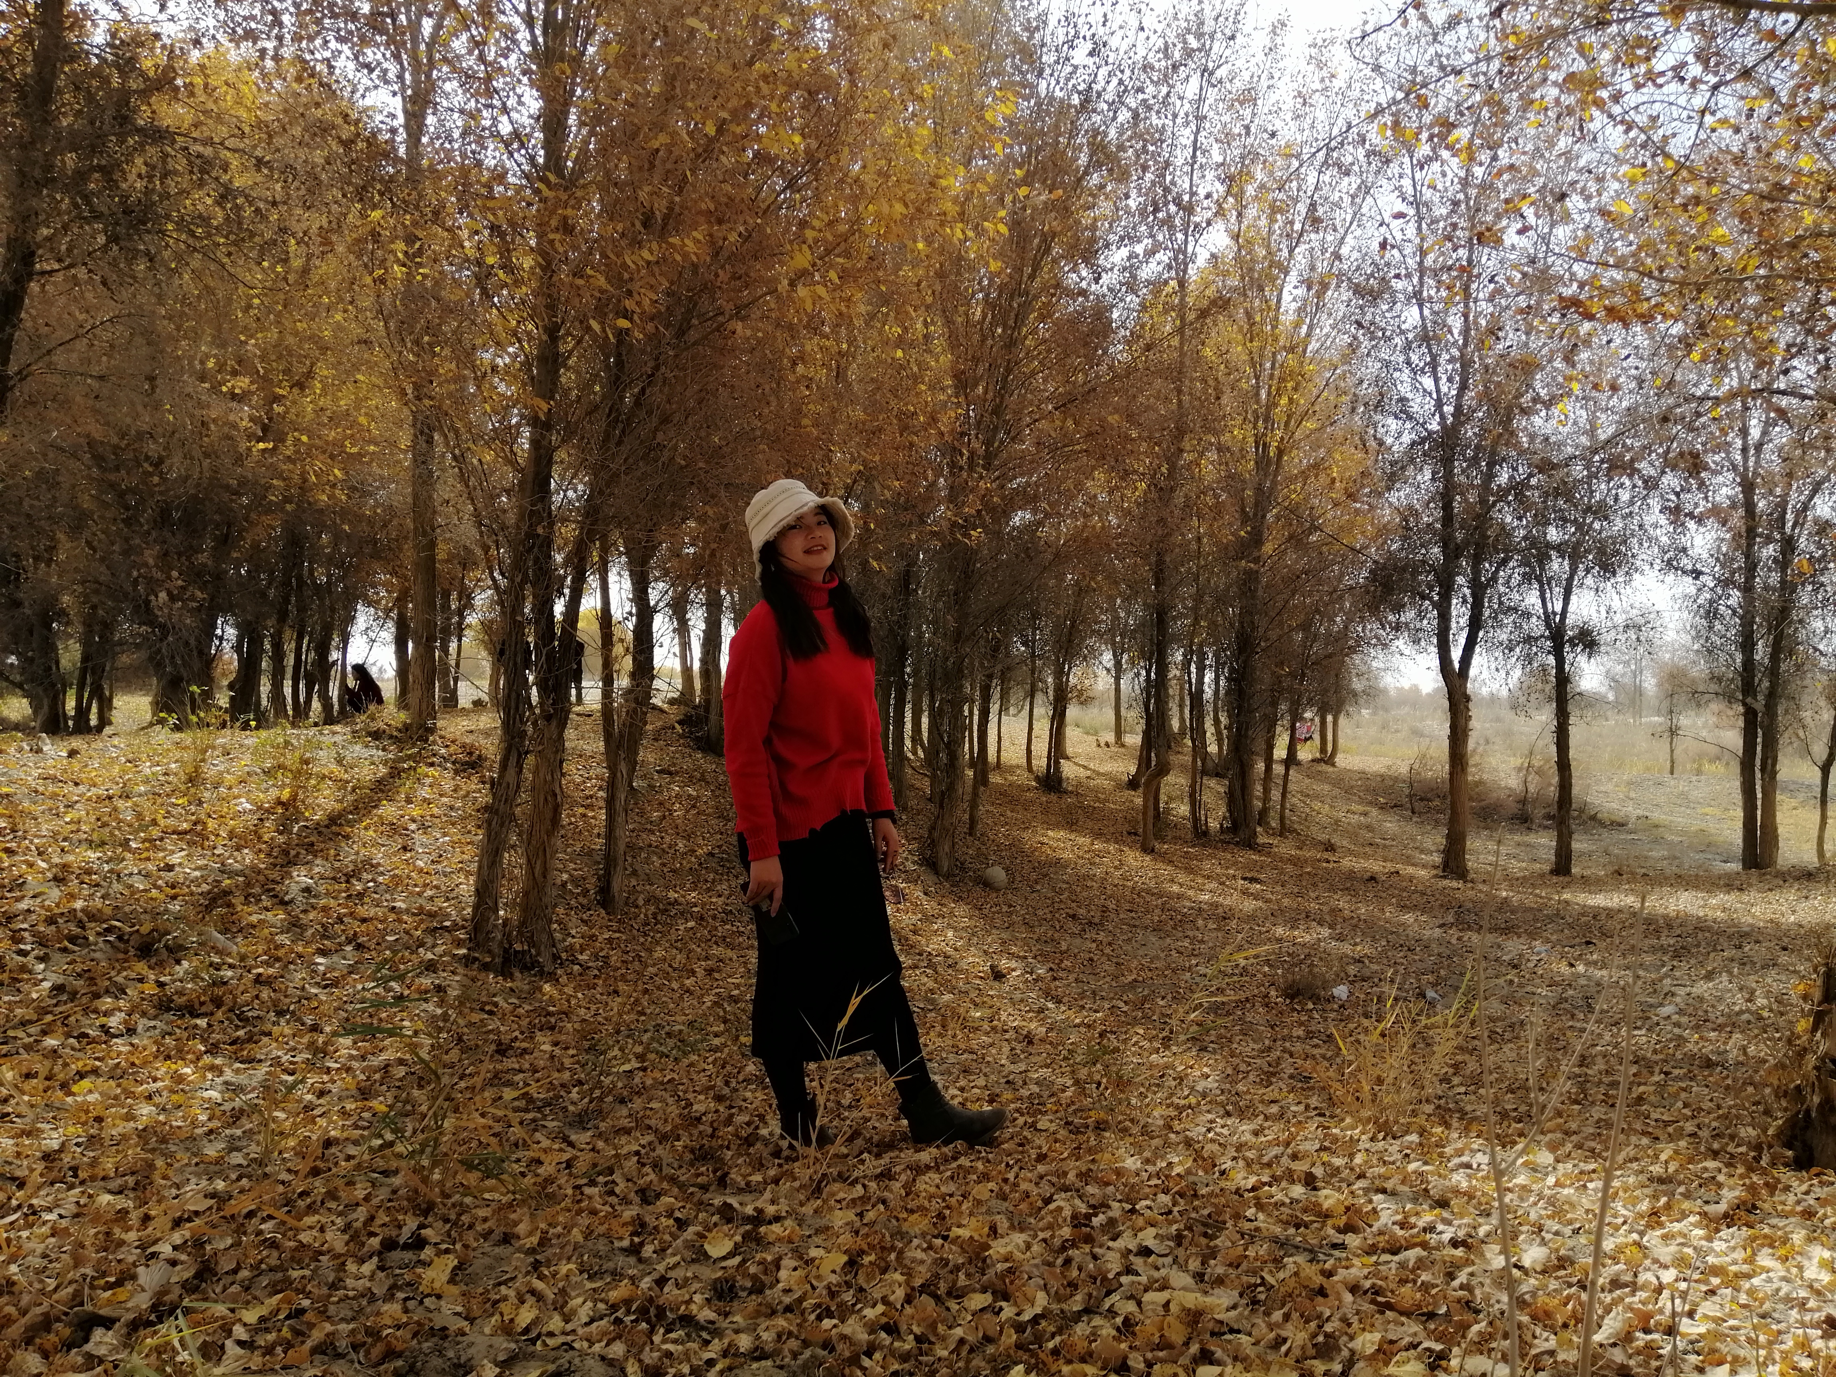

元气满满的迎接每一天—合院生活

和所有的大学新生一样，江厚宏在枫林如火的九月来到了美丽的合肥学院，成为合院的一份子。刚来合院的她，对大学的一切都是那么好奇，那么新鲜。应用心理学专业、学生会、社团等等，对于她来说就好像是一个精力充沛的小朋友走进了琳琅满目的游乐场一样，什么都想尝试，什么都想参与。
正是由于这一份好奇心，江厚宏在大学期间参加过很多校园比赛，专业考试，志愿活动等。学生会，社团组织的大大小的比赛中都能看到江厚宏留下的身影。她热情的加入各种校园赛事，并且都获得较好的成绩。例如，每一年的“心理咨询大赛”中江厚宏获得过“一等奖”、“二等奖”的好成绩。每一年的期末综合排名均在前五名，分别获得过一次“国家励志奖学金”、两次“合肥学院一等奖学金”，三次“三好学生”。
当然除了学好本专业的知识外。凭着一颗活力满满的好奇心和热情，她还在大学期间高分通过英语四六级，先后考取“国家计算机二级”证书、“人力资源管理师三级”证书，“初中英语教师资格证”等。
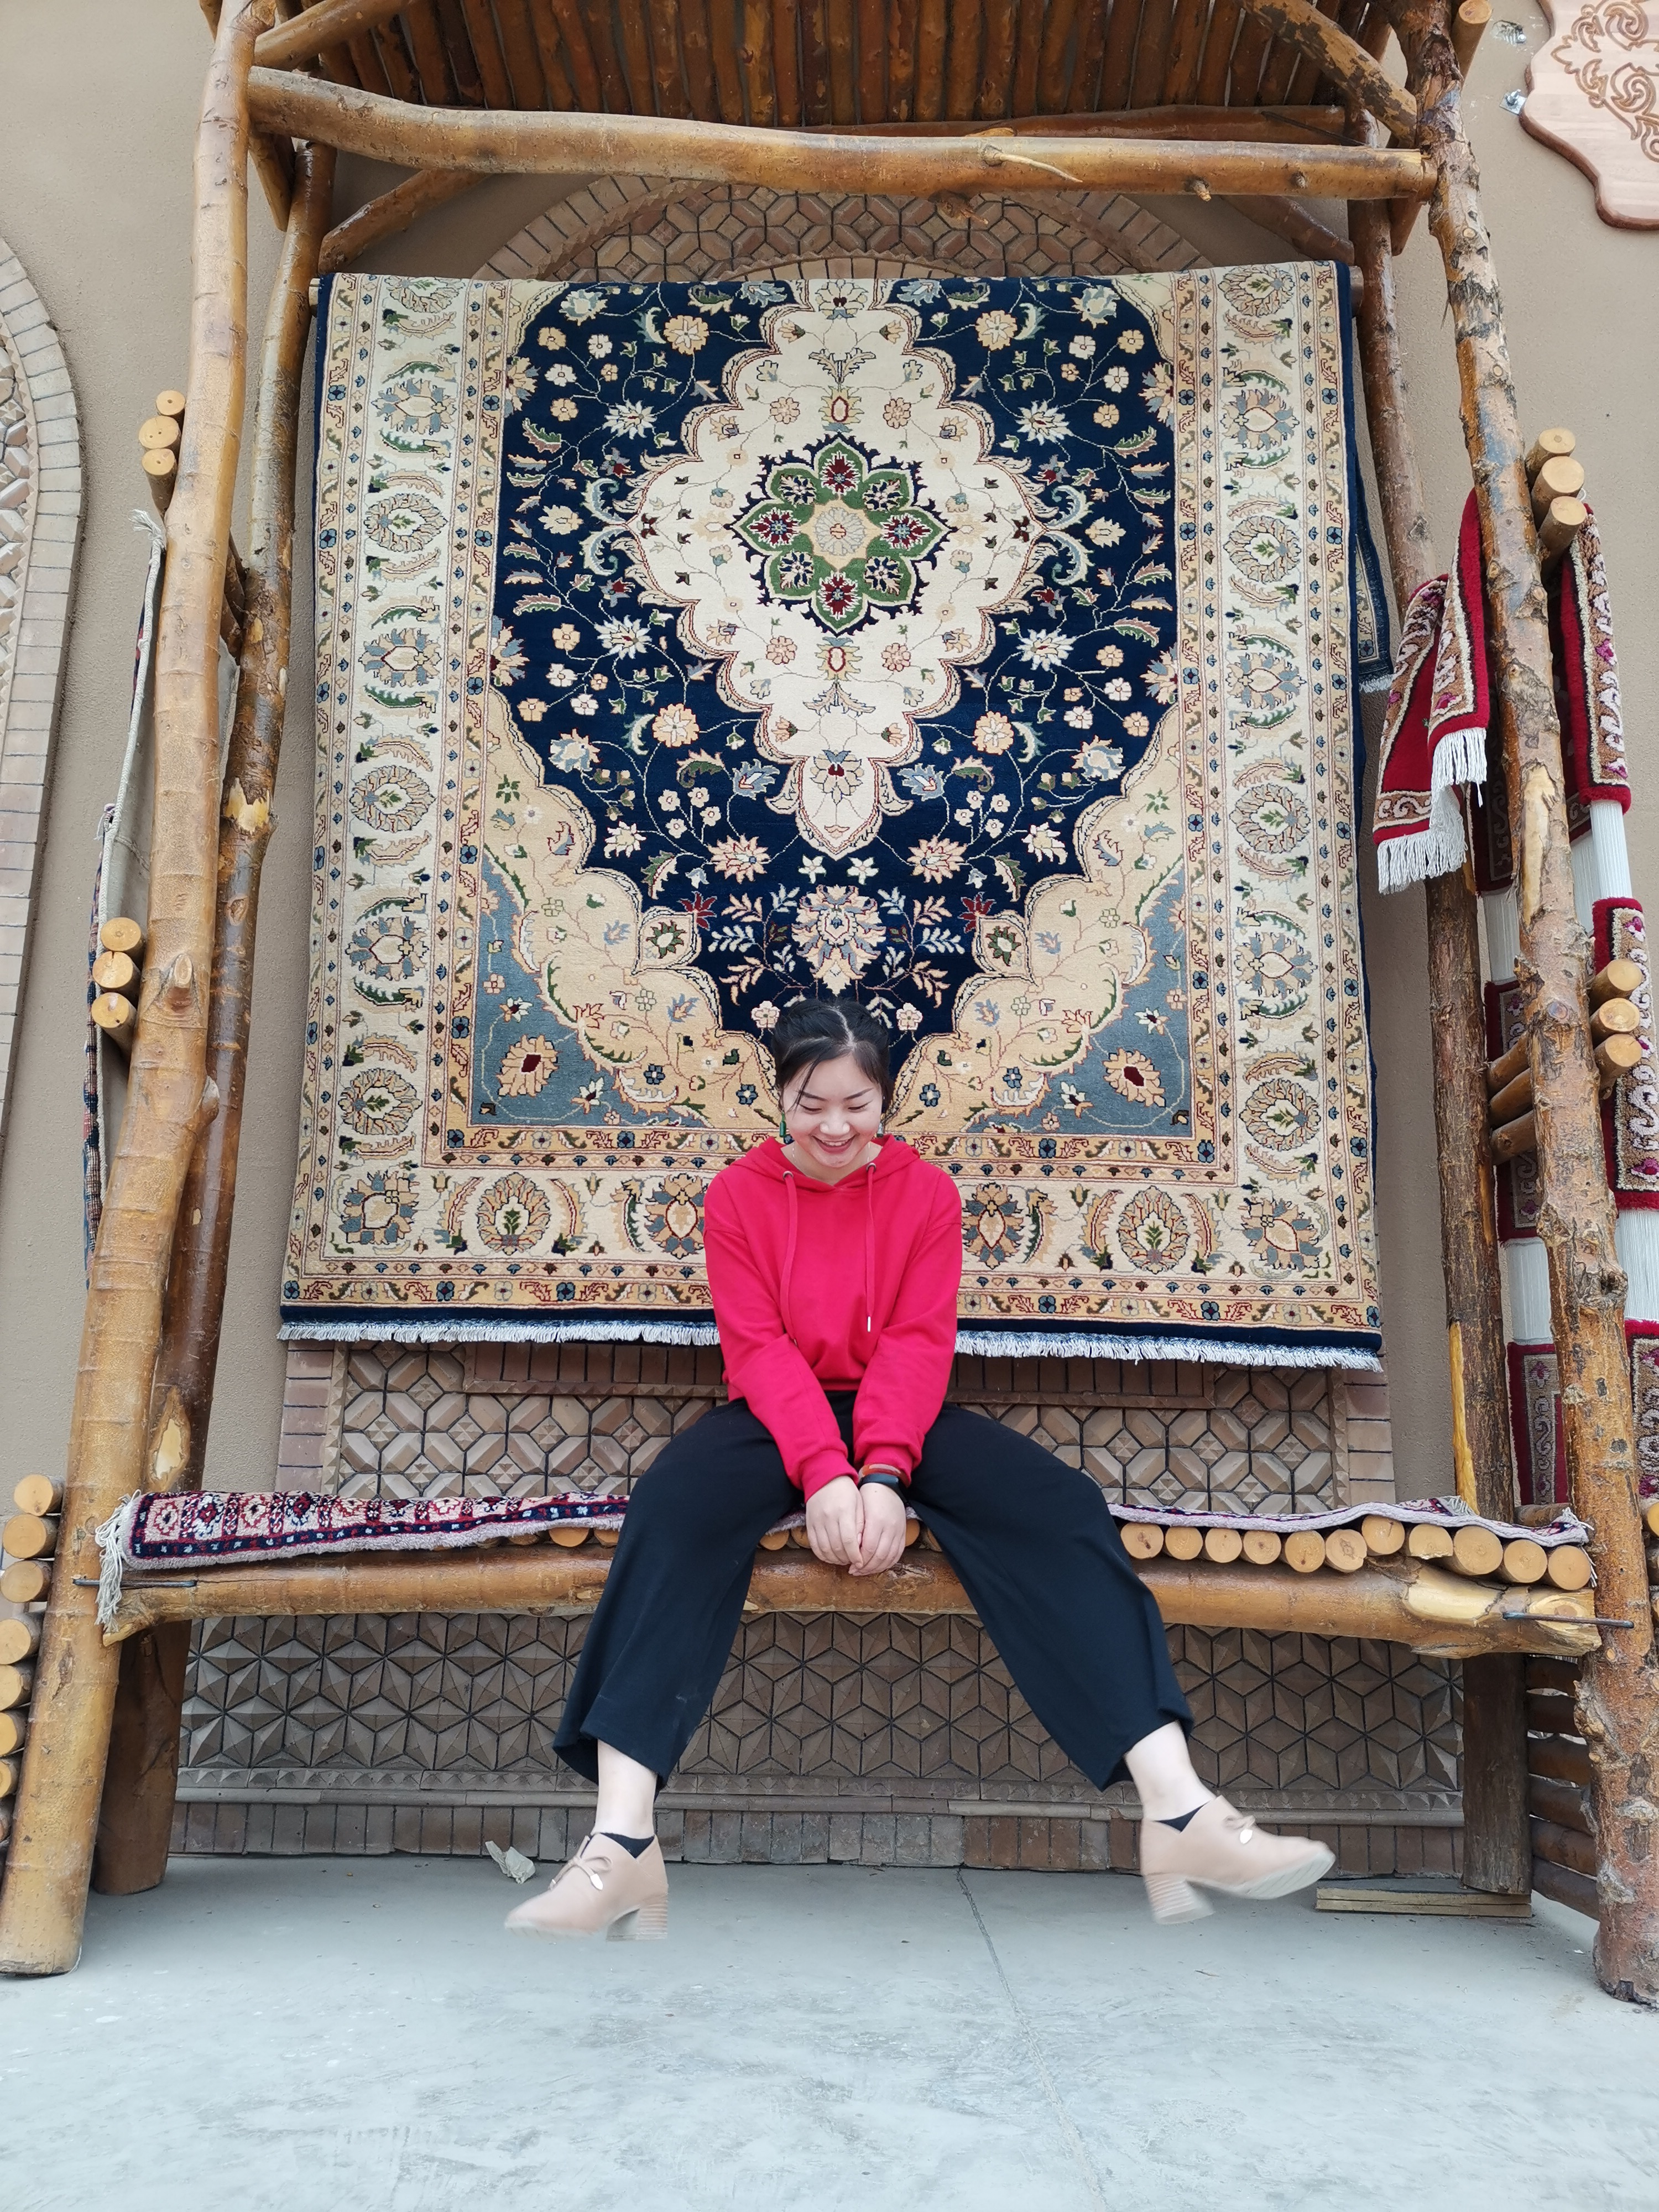
做一个快乐的小朋友——爱上支教

然而在整个大学期间让江厚宏真正感动快乐的不是获得的各种荣誉，而是大学所参加过的每一次志愿活动。
巴金说过“生命的意义不在于索取而是奉献”。江厚宏在大一的时候就开始积极参与各种志愿活动。2016年的合肥国际马拉松赛道旁就有江厚宏给参赛人员递水的美好画面。在这一次志愿活动中，江厚宏看到了很多身残志坚的人出现在马拉松的赛道上，他们奔跑着，呐喊着，欢笑着。在这样的画面里，她的眼圈红了，原来我们所生活的世界是这么美好，原来生命是这么强大。也正是在这一次的志愿活动中让江厚宏更加深刻的理解了生命的意义。
从大一到到大三整整三年时间，江厚宏都坚持每一个星期去一次社区辅导留守儿童写作业。在每一次社区的课堂上，她看到了一张张单纯的可爱的面庞对她笑，对她说“老师好”。她就会油然而生的一种开心和疼爱，耐心的辅导，无私的奉献，从大一到大三就这样，整整持续了三年时间。也正是这三年的支教时间让江厚宏找到了自己生命的意义。她的梦想是成为一名教师，她的梦想为支教飞扬。

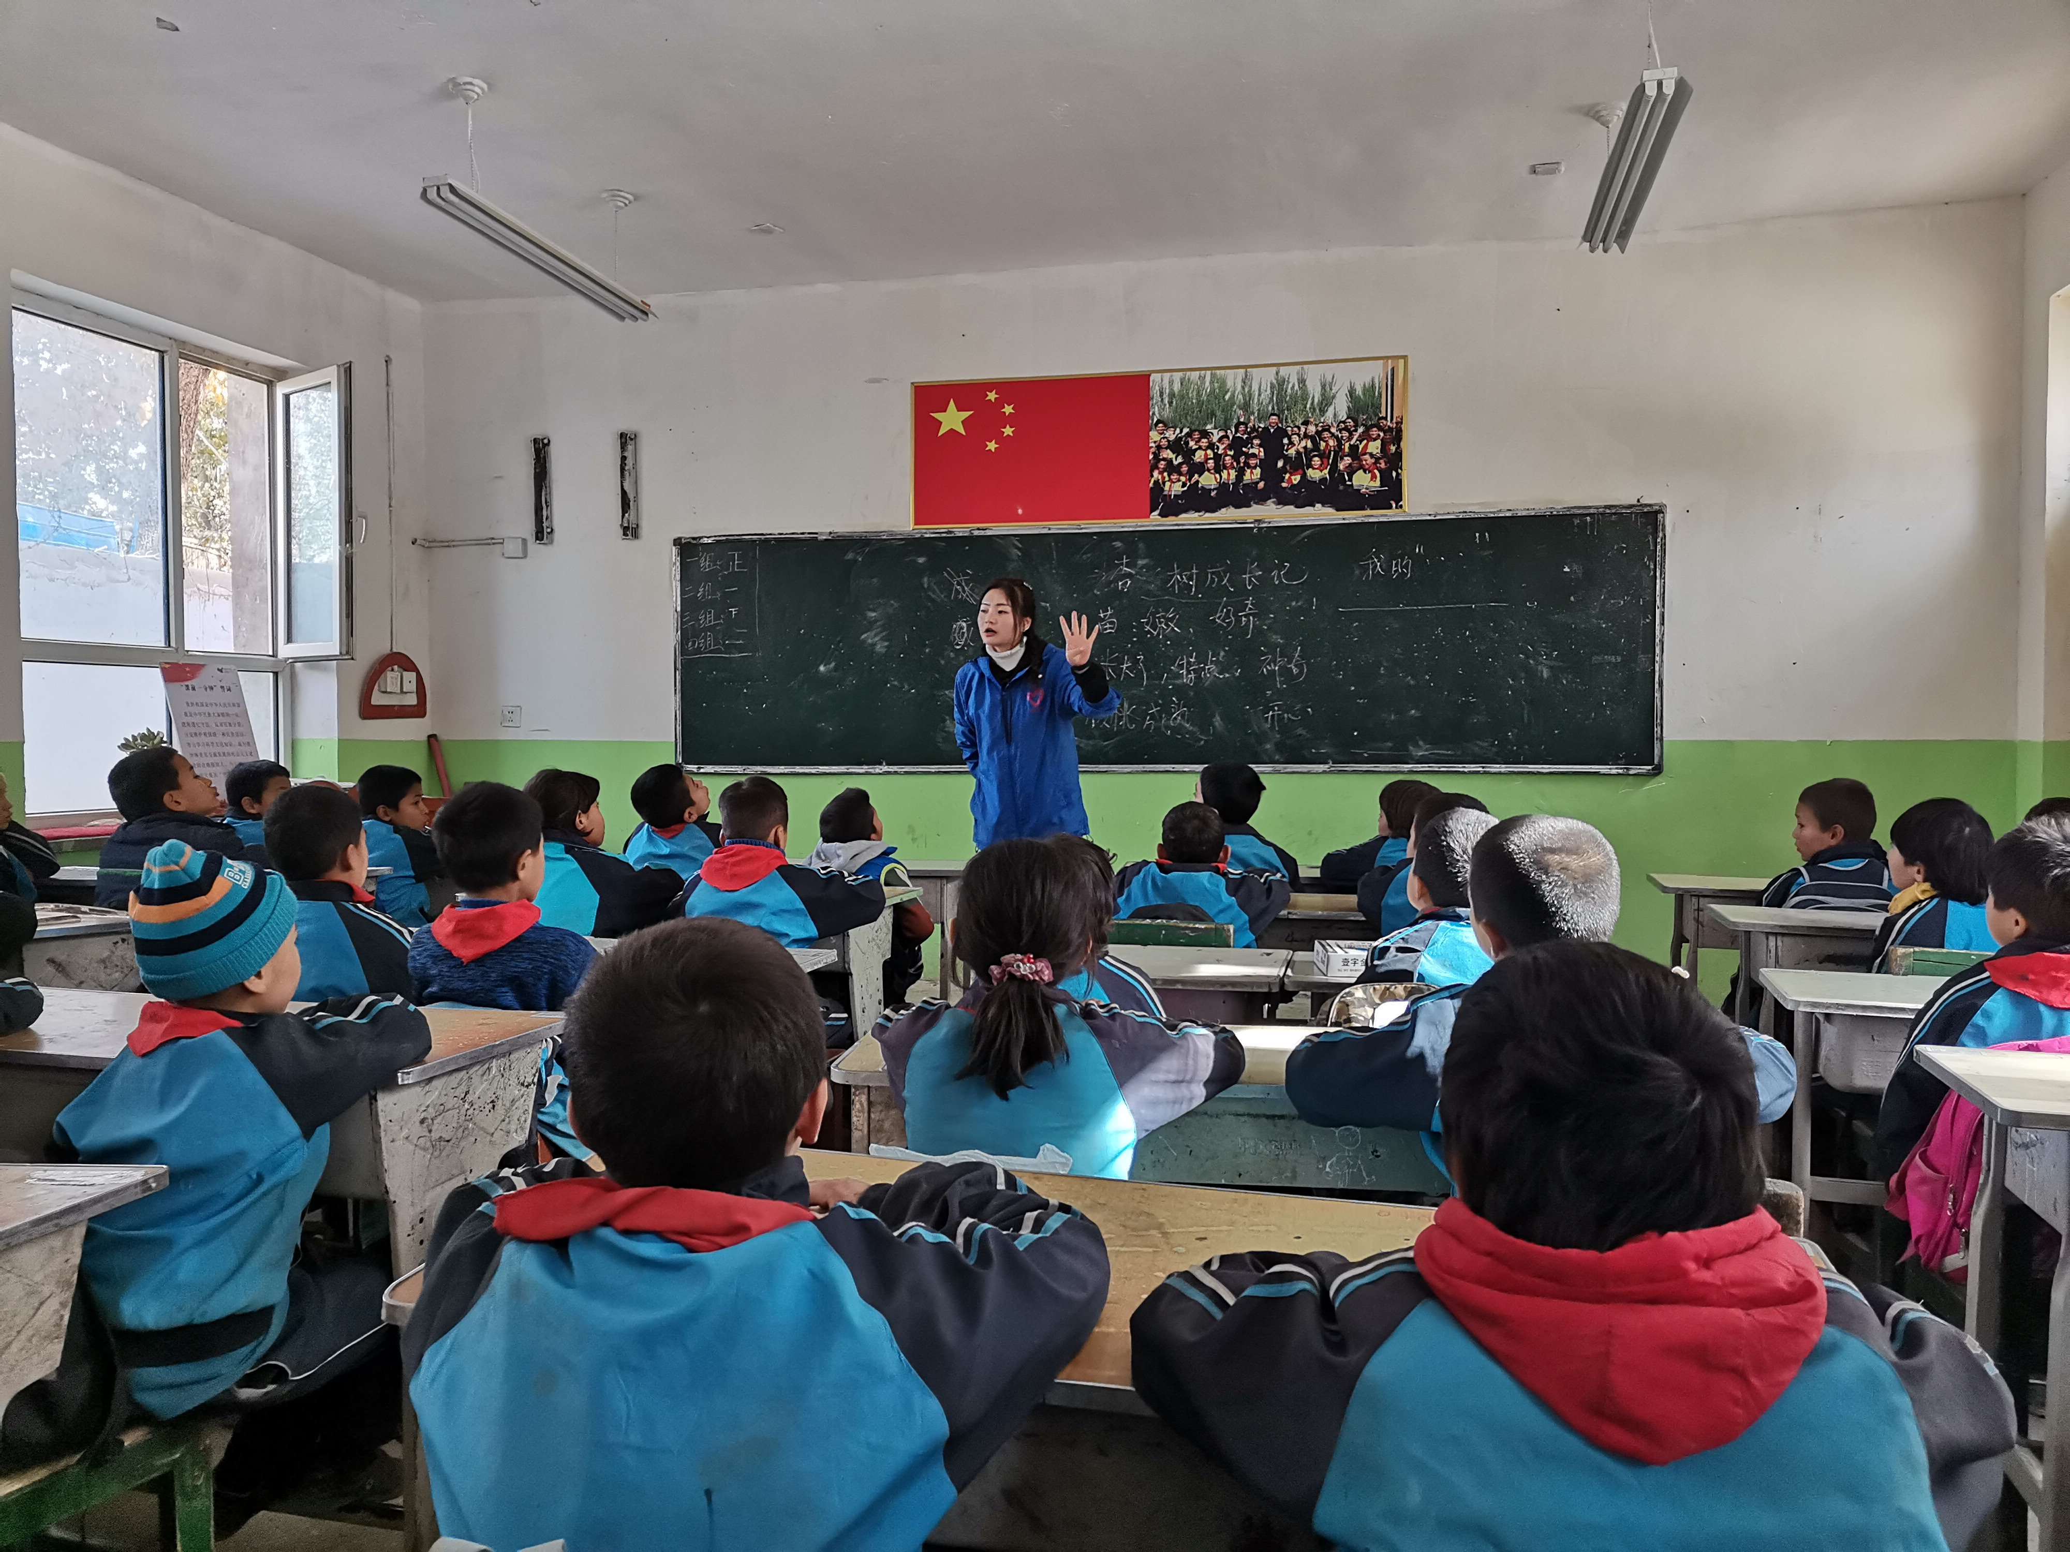
不忘初心，继续前行

时间如同白驹过隙，一群刚刚踏进大学校园的新生们眨眼间就要走出大学的校门了。就在所有同学忙着考研，忙着找工作的时候，江厚宏却默默的打开了校园的官网，打开了“西部计划”的报名入口。
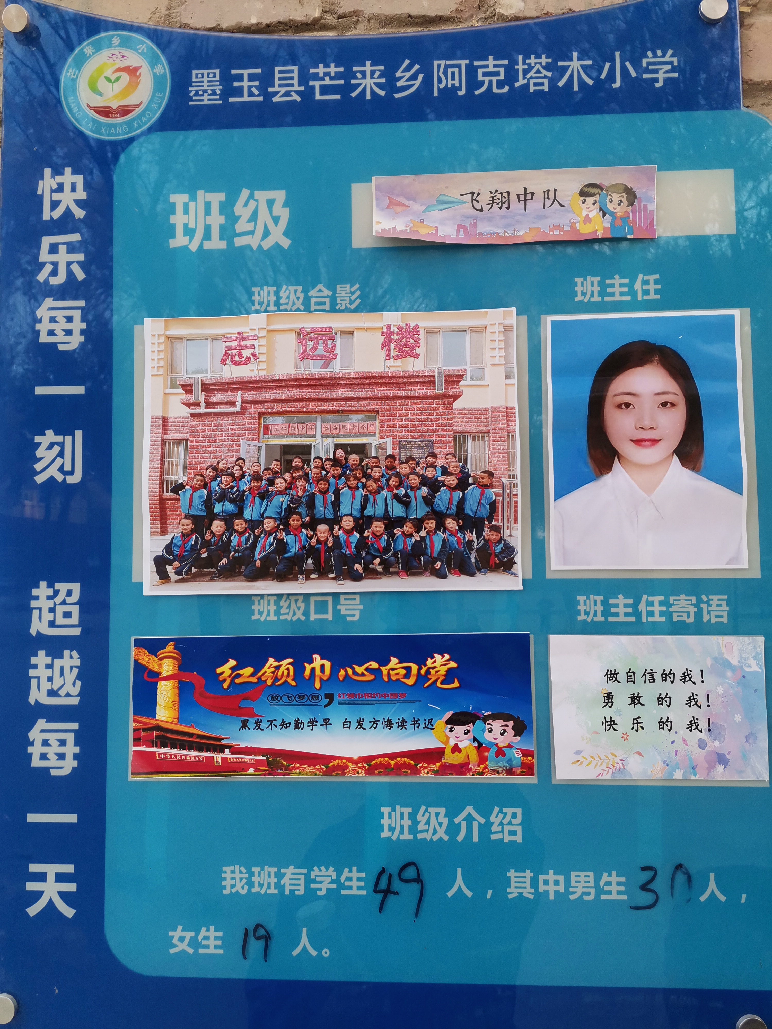
在谈到为什么选择“西部计划”的时候，她笑着说，因为一腔热血无处安放。她自始至终都是一个元气满满的少女，不忘初心，继续前行。“到西部去，到基层去，到祖国最需要的地方去”在绝大多数人的眼里，这只是一句响亮的口号，而她勇敢的成为“西部计划”志愿者之一。经过层层选拔，以及三天三夜的舟车劳顿。终于在2019年 的8月份，她如愿以偿的来到了新疆和田地区墨玉县，成为芒来乡小学的一名教师。开启了她的支教年华。
由于地理位置差异，初来和田的元气少女江厚宏也抵不过气候的变化，生病了。但是她的坚强和热情很快的帮她渡过了适应期，在一腔热血的指引下，开始勤奋工作，寻找好的教学方法和发音指导，帮助这边的小朋友学好国语，积极的与家长沟通，与同事合作。得到了家长和老师的认可，获得了学生的喜爱。她就这样每一天快乐的工作着。
谈及大学期间的点点滴滴，江厚宏说她非常感恩合肥学院教育系，感恩她的辅导员—符琳。在她做出“西部计划”这个选择时，符琳老师非常的支持，给予了一定的帮助和指导。“让优秀成为一种习惯”，相信这个元气满满女孩会带着教育系的座右铭在自己的支教岗位上继续前行，成为一名优秀的小学教师。

